Oscar Pereira
Despliegue de Aplicaciones – DAW 7K
Redireccionamientos en Apache

Creamos unos documentos en home/daw/notas los cuales serviran contenido.

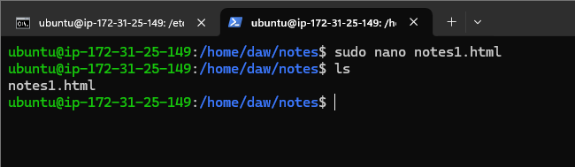

Estos los configuramos en nuestra pág con un alias y le damos permisos para que se pueda acceder al contenido.
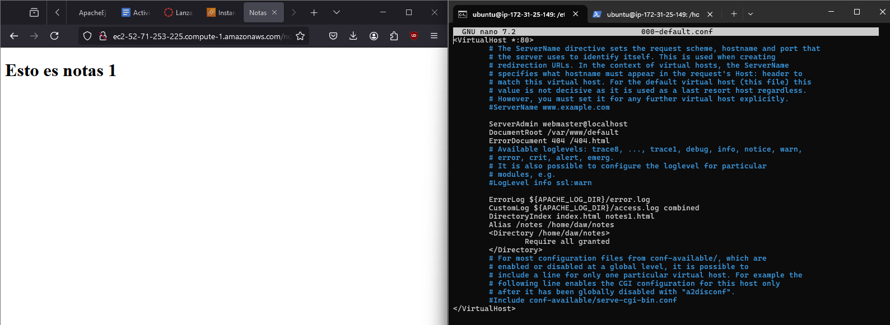

Podemos tambien indicar un redirect desde /moodle hasta la pág de aules usando Redirect.
